基于深度学习的
交互式虚拟试衣系统设计与实现
本科毕业论文
学院：待填写 专业：待填写
学生姓名：待填写 学号：待填写
指导教师：待填写
完成日期：2026年10月

目录
摘要 3
Abstract 4
第1章 绪论 5
第2章 相关技术与理论基础 7
第3章 系统需求分析 9
第4章 系统总体设计 11
第5章 系统实现与优化 13
第6章 系统测试与结果分析 15
第7章 总结与展望 19
参考文献 20
附录A 源码与证据索引 21
附录B 复现实验与记录要求 22

摘要
针对线上服装选购中难以直观判断穿着效果的问题，本文设计并实现了一套基于深度学习的交互式虚拟试衣系统。系统采用浏览器与远程图形处理器协同的架构，支持摄像头画面采集、内置服装选择、任意服装图片上传、完整画面生成及运行耗时诊断。前端使用 JavaScript、Vite、Canvas 和 Web Worker 构建，后端基于 FastAPI、PyTorch 与 CUDA，集成 FLUX.2 Klein 4B 和 FluxRT 实现服装参考图引导的图像生成。为降低主线程阻塞与旧帧积压，系统采用后台异步编码、有界上传窗口、最新等待帧替换、缓存复用和过期补帧跳过等机制，并区分模型原始生成帧率与包含插值的显示帧率。历史真人测试中，流畅档的30个原始输出帧采样到绘制延迟中位数为490.6 ms，95分位为844.6 ms，实际原帧显示约4.77帧每秒，表明当前实现仍受到逐帧生成和远程传输的共同制约。本文进一步分析了固定样衣方法的适用边界，提出保留任意服装上传、加强时序一致性和拆分传输瓶颈的改进方向。系统验证了完整生成路径及工程优化方案的可行性，但尚未实现高流畅度实时试衣与可靠的服装正背面一致性。
关键词：虚拟试衣；图像生成；WebSocket；异步编码；端到端延迟

Abstract
This thesis presents an interactive virtual try-on system for visualizing garment appearance during online clothing selection. A browser client captures camera frames and accepts built-in garments or arbitrary garment reference images. A remote GPU service performs full-frame image editing using FLUX.2 Klein 4B and FluxRT. The implementation combines JavaScript, Vite, Canvas and Web Workers on the client with FastAPI, PyTorch and CUDA on the server. Worker-based encoding, a bounded upload window, replacement of stale waiting frames, cached garment references and age-aware interpolation playback are used to reduce blocking and accumulated delay. Native generated frames and interpolated display frames are measured separately. In a historical human-camera session containing 30 original output frames, median capture-to-draw latency was 490.6 ms, the 95th percentile was 844.6 ms, and the observed original-frame display rate was approximately 4.77 frames per second. These results demonstrate a functional prototype while exposing limitations in framewise generation, remote transport and temporal garment consistency. Fixed-garment experiments provide additional evidence but cannot replace arbitrary-image try-on. Future work should improve causal temporal modeling, front-to-back consistency and reproducible transport measurements.
Keywords: virtual try-on; image generation; WebSocket; asynchronous encoding; end-to-end latency

第1章 绪论

1.1 研究背景与意义
服装图片能够展示颜色、款式和局部细节，却不能直接说明服装在具体人物身上的视觉效果。浏览者通常需要结合模特图片与自身经验进行判断，人物体型、姿态、构图和原有穿着的差异会增加判断难度。虚拟试衣以人物图像和服装信息为输入，尝试生成目标人物穿着指定服装的视觉结果，为线上选购和数字展示提供交互手段。
面向摄像头的试衣任务比单张图片编辑具有更多约束。用户会持续移动，输入画面随时间变化；即使一张生成图足够自然，若输出长期滞后于相机，或转身后衣服图案出现反向复制，仍难以获得可信的试穿体验。因此，摄像头试衣需要同时考虑单帧效果、运动跟随、时序连续性、延迟及系统可用性。
本课题的意义在于将图像生成能力落实为可操作、可测量的交互系统。系统不仅需要调用模型，还需要处理浏览器授权、图像格式、帧调度、连接故障、资源释放和性能指标解释。通过实际运行记录识别瓶颈，有助于避免以单次模型耗时或补帧后的显示数量替代完整体验评价。

1.2 相关研究概述
图像虚拟试衣通常需要解决服装形变、人体对齐与图像融合。CP-VTON研究服装特征保持与形变结合的问题[1]，VITON-HD关注高分辨率试衣中的错位处理[2]。这类方法说明，目标服装的外观信息与人体结构之间需要建立相容关系。
扩散生成研究推动了图像合成质量的发展。DDPM建立逐步去噪的生成建模方法[3]，潜空间扩散通过在压缩表示中处理图像降低生成计算负担[4]。在试衣方向，CatVTON通过简化结构和空间拼接组织人物与服装条件[5]。这些工作提供了单帧试衣的研究基础，但不能据此推断在远程摄像头系统中能够获得相同的速度与连续性。
本项目当前使用FLUX.2 Klein 4B作为图像编辑核心，并通过FluxRT组织流式推理[6-7]。其作用是提供参考图引导的完整画面输出，本文并未重新训练基础模型。固定样衣RTV作为另一种研究对照被隔离评估[8]。本项目的主要工作是架构集成、交互实现、调度优化与证据分析。

1.3 研究内容与目标
本研究围绕四项工作展开。首先，构建包含主页、试衣工作台、服装衣柜和操作帮助的浏览器应用。其次，实现人物帧与服装图片的传输以及完整画面生成链路，使用户可以使用内置样衣或自定义图片。再次，优化采集编码、队列和显示过程，建立逐帧可关联的数字日志。最后，通过历史真人记录、公开素材对照和自动化测试分别分析性能、视觉效果与工程可靠性。
目标分为功能目标与体验目标。功能目标包括半身构图输入、任意服装图片上传、完整输出展示、故障降级和明确的状态反馈。体验目标包括更高的原始生成帧率、更低的采样到显示延迟和更稳定的服装正背面。后者仍是持续改进方向，不能将计划指标写成完成结果。

1.4 论文结构
第二章介绍相关技术，第三章分析系统需求，第四章给出总体设计，第五章说明关键实现与性能优化，第六章组织测试和结果分析，第七章讨论局限并总结研究工作。附录提供模块索引、复现实验步骤和数据解释规则，便于将论文内容与源码及实验记录对应。

第2章 相关技术与理论基础

2.1 图像编辑与完整画面生成
系统将当前人物帧、服装参考图和编辑指令共同作为条件，由生成模型输出换衣后的整幅图像。与把服装图片依靠关键点投影到人物躯干上的方式相比，完整生成可以尝试重建衣服边缘、褶皱和遮挡关系，但仍可能改变人物细节或产生服装纹理误差。
本课题不将完整生成等同于真实服装物理仿真。系统没有计算布料受力、尺寸与人体碰撞，也不能从单张正面参考图准确恢复未观测的背面。输出是视觉合成结果，其可信度需要通过多姿态和连续动作检验。

2.2 浏览器摄像头与Canvas
浏览器通过getUserMedia请求视频输入，并以video元素承载摄像头流。Canvas用于中间图像处理和最终输出显示。为降低不必要的输入变形，采集图像按原比例缩放至512×512画布，并使用留边补足空白，而不是依靠身体关键点裁出衣服区域。
requestVideoFrameCallback提供与视频新帧呈现相关的回调[9]。本系统结合相机呈现帧编号与媒体时间识别新帧，减少屏幕刷新率高于相机帧率时的重复绘制。页面后台不可见时不应继续保持无意义的渲染循环。

2.3 Web Worker与OffscreenCanvas
图像快照、缩放和JPEG编码可能占用浏览器主线程，影响按钮响应与画面调度。OffscreenCanvas能够在Worker环境中承担图像处理[10]。系统优先传递VideoFrame，在不具备相应能力的浏览器中依次退回ImageBitmap或主线程实现。
Worker并不减少生成模型本身的计算量，其价值在于将可独立执行的编码工作移出交互线程。性能评价需要同时观测快照、Worker绘制、编码和主线程事件延迟，不能仅凭代码使用了多线程就判定用户体验改善。

2.4 WebSocket与FastAPI
摄像头连续生成需要在一个会话内重复发送图片和接收结果。WebSocket提供双向持久连接，FastAPI可接收文本控制消息与二进制数据[11]。本项目使用文本元数据描述帧编号和阶段计时，使用二进制消息承载图像，避免将每帧图片重新封装为大体积JSON字符串。
WebSocket建立在有序可靠传输之上，连接成功不意味着没有排队或缓冲。因此，系统还需要对上传确认、发送缓冲区大小和等待帧数量施加限制，以免网络抖动使旧姿态长期滞留。

2.5 帧插值与时序边界
RIFE利用中间流估计生成两帧之间的插值图像[12]。本项目将其作为可选显示路径，用于缓解输出帧之间的视觉跳变。插值需要等待相邻生成结果，可能引入额外显示缓冲，且不能修复基础生成图中的错误服装结构。
系统因此保留低延迟与平滑显示两种模式。低延迟模式直接绘制原始生成帧，平滑模式可插入中间帧。两者使用相同的采样到绘制计时边界，避免把补帧数量解释为模型吞吐量提高。

第3章 系统需求分析

3.1 使用场景与角色
主要使用者为希望查看换衣效果的体验用户，以及需要展示架构和分析实验的毕业设计演示者。体验用户关注操作是否清晰、相机是否可用、服装能否上传和结果是否及时；演示者还需要查看阶段耗时、导出数字记录并解释系统局限。
系统按照单个浏览器会话和单个活动推理会话设计。当前没有实现电商账户、订单支付、用户云端衣柜或多用户GPU调度。这些功能不属于现有试衣研究的必要前提，增加它们也不能直接解决运动跟随问题。

3.2 功能需求
编号 | 需求 | 验收条件
F01 | 项目主页 | 展示功能、技术流程、能力边界和材料入口
F02 | 服装选择与上传 | 8件内置样衣，自定义JPG、PNG、WebP不超过8 MB
F03 | 摄像头本地预览 | 明确请求授权，允许关闭并释放视频轨道
F04 | 完整画面生成 | 不要求身体关键点齐全，结果保持整幅图像
F05 | 状态与诊断 | 显示服务状态、生成耗时、端到端延迟并导出数字日志
F06 | 故障降级 | 无GPU时提供本地预览和明确标注的交互演示
F07 | 结果保存 | 由用户主动保存当前AI输出，不自动保存相机图片

3.3 非功能需求
交互方面，常用操作应集中在衣柜、摄像头与生成控制区域，实验性选项降低默认视觉权重。移动端至少应在390像素宽度下保持主要内容可操作，不产生整页横向滚动。可访问性方面，交互控件具有可识别名称、键盘焦点及文本状态，减少仅依赖颜色传达含义。
性能方面，采集与传输保持有界，服务端不积累按到达顺序逐一处理的旧输入。页面隐藏后停止连续生成与渲染调度，降低不必要消耗。功能恢复应由用户明确操作，避免在未知资源状态下自动启动付费GPU。
隐私方面，摄像头仅在授权后使用。真实生成时人物帧会发送到配置的远程GPU，界面应说明这一点；上传服装保留在当前页面，不构建跨会话云端存储；性能日志仅记录数字或布尔指标，不记录图片、提示词和访问凭据。

3.4 关键矛盾与范围约束
任意服装图片输入与固定样衣高效生成之间存在适用范围差异。逐衣训练可以将某件衣服的外观编码到特定模型，但用户上传新图并不会自动获得对应训练结果。因此，固定样衣方案可以作为对照，不能替代本课题必须保留的任意服装上传功能。
远程GPU资源不可用时，本地前端测试能验证页面和调度逻辑，却不能产生新的真实推理性能结论。本论文将历史实测与本轮离线工程验证分别描述，保证实验时间、输入和评价边界一致。

第4章 系统总体设计

4.1 总体架构
系统由浏览器表现层、采集编码层、连接与调度层、模型服务层和诊断层组成。主页采用独立入口，不加载相机引擎、WebGL或推理客户端。进入试衣工作台后再按需加载交互与生成模块，以减少介绍页面的资源负担。
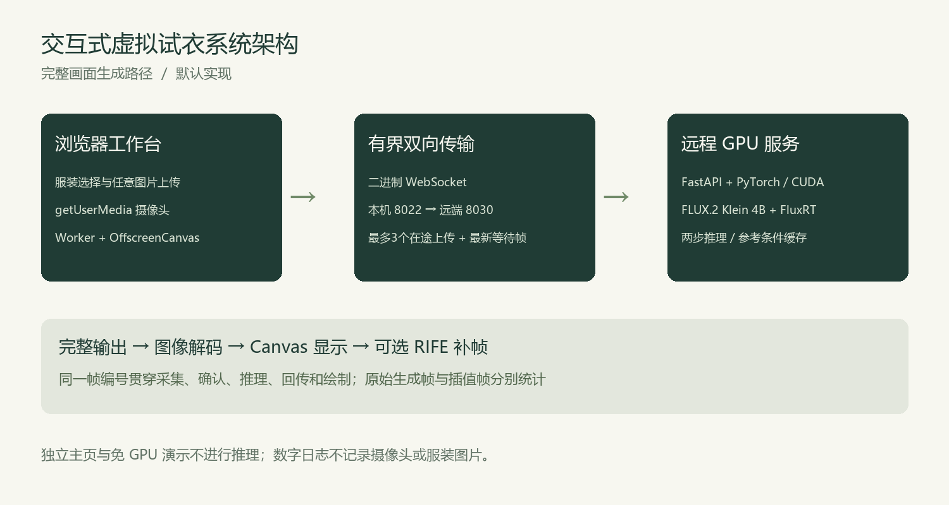
图4-1 系统总体架构
浏览器中的视频帧进入Worker进行编码，经本机8022端口的SSH隧道发送至远程8030推理服务。服务输出二进制图像与计时元数据，客户端完成解码和Canvas绘制。模型服务只监听远程回环地址，浏览器访问入口保持在本地，未新增公开摄像头上传端口。

4.2 页面与模块设计
主页负责项目介绍、使用方式、技术流程、材料下载和常见问题。试衣工作台负责服装列表、文件上传、摄像头、本地预览、生成控制、画面保存与日志诊断。实验路径可切换至旧版对照，但默认使用完整画面生成。
前端入口entry.js根据路径加载home.js或main.js。TryOnEngine管理本地视频与旧版对照渲染；FullFrameClient管理生成连接、上传窗口、图像回传和播放；capture-worker.js负责图像编码；LatencyLog整理计时记录。后端fluxrt_server.py集中处理会话与推理，rtv_runtime.py承担隔离的固定样衣评估。

4.3 会话与状态设计
客户端的主要状态包括交互演示、本地相机、连接中、生成中、停止和错误。交互演示明确标注非AI结果。本地相机可以在服务不可用时独立运行。生成前需要确认后端类型与ready状态，随后初始化参考衣服并采集人物帧。
改变服装、生成档位或显示模式时，旧会话应结束，旧输出不再覆盖新请求。客户端通过会话代次及帧编号关联响应，停止时清理Worker、定时器、待确认上传和播放任务。连接错误后隐藏旧AI画面，返回本地预览，避免误把冻结结果当成当前画面。

4.4 帧协议与调度
会话初始化消息包含服装标识、服装图片和生成配置。后端返回协议能力、输出尺寸及上传窗口信息。每帧由控制头与二进制图像构成，控制头携带单调递增的帧编号。客户端将上传确认、生成结果及绘制结果与该编号关联。
最新帧策略保留一个可被新输入替换的等待位置，正在执行的GPU任务完成后读取最近等待帧。有界上传窗口最多允许三个尚未确认的输入，从而在隐藏确认往返的同时限制在途数据量。服务不会以无限先进先出队列依次生成用户早已离开的姿态。

4.5 数据与存储设计
服装目录保存内置参考图、显示名称与类别等元数据。上传图通过对象URL在当前页面引用，更换后释放旧URL。图片先解码再检查处理流程，并按最长边1024像素缩放为JPEG；对不支持的格式和超过限制的文件给出清晰错误。
浏览器日志保存最近事件，数量有上限；服务端数字日志轮转存放在操作系统临时目录。系统没有用于保存人物图像的业务数据库，也不实现账号与订单表。模型权重与运行环境位于远程持久目录，运行日志与构建临时文件保持分离。

第5章 系统实现与优化

5.1 主页与工作台实现
主页使用浅色背景、服装参考图和分区介绍组织内容，图片注明参考图身份，不以服装商品图冒充试穿结果。工作台使用深色预览区域突出人物画面，保留常用的衣服选择、上传和摄像头操作，将旧版路径隐藏在实验选项中。
服务状态条区分检查中、就绪、加载中、离线和免GPU演示。离线时提示本地功能仍可使用，点击重新检查服务不会主动启动工作空间。帮助对话框说明操作顺序、图像传输范围和运动失真风险，下载入口提供论文及项目说明。

5.2 采集与异步编码
采集采用固定512像素输入画布与等比留边。优先将VideoFrame传入编码Worker，借助OffscreenCanvas完成缩放与JPEG压缩。若浏览器不支持相应接口，保留ImageBitmap与主线程后备路径。任何后备都需要进入同一计时体系，不能静默改变性能结论。
Worker同一时间只处理一个编码任务。停止会话时终止Worker并拒绝未完成任务，避免已停止会话继续占用资源。历史调试曾发现后台采集编码的长尾显著影响流畅度，修复后编码95分位从约1008 ms降至13 ms，使用者反馈明显改善；这一改善不能说明后续模型与网络瓶颈也已消失。

5.3 传输窗口与背压
客户端按后端协商能力选择上传方式。发送前检查WebSocket缓冲数据量，达到128 KiB限制时暂缓采集；对未确认上传建立超时和编号映射，防止失去确认的会话持续增长。最新帧模式的采集上限随生成档位设置为每秒9、8或6帧，避免采集速度远超实际消费能力。
本机制侧重控制积压，而不是承诺传输零延迟。一个在途窗口也可能不足以覆盖高往返时间，过大的窗口又可能增加陈旧帧数量，因此窗口设置需要用真实逐帧记录检验。没有网络探针对照时，不能把所有剩余耗时归为带宽不足。

5.4 生成配置与缓存
完整画面路径使用FLUX.2 Klein 4B与FluxRT，当前采用两步推理和原始VAE。流畅、均衡、细节档分别使用320、384、512像素输出，参考衣服编码使用256像素设置并复用缓存。输入采集保持512像素，不能把输出档位误写成相机输入尺寸。
缓存主要减少重复参考条件的处理与部分可复用计算。静止输入通常比人物快速运动更容易命中缓存，因此相同照片的重复推理结果只能用于功能与缓存路径验证，不能证明真人连续移动达到同样速度。本项目未将单次静态缓存结果作为主性能指标。

5.5 显示与资源优化
低延迟模式直接显示模型原始输出。平滑模式可在相邻结果之间插入三张中间图，播放缓冲上限90 ms，并根据原帧龄420 ms预算减少过期中间帧；原始模型输出必须保留。由插值生成的帧在日志中明确标识，不计入原始生成吞吐率。
当完整AI画面覆盖原始预览时，WebGL不再绘制不可见的相机纹理，本轮进一步将该期间的本地调度降为每250 ms更新一次统计。相机本地预览依据媒体时间与呈现帧编号跳过重复输入，减少30帧相机在高刷新率屏幕上的重复上传。页面隐藏时取消渲染调度并停止连续生成，返回后由用户主动开始。
这些措施优化浏览器调度与资源消耗。远程GPU暂时没有资源期间，只能验证其正确性及重复绘制次数，不能宣称真人采样到显示延迟已下降到某个新数值。

5.6 日志指标与计算方法
对第i个原始输出帧，采样到绘制延迟定义为 L(i)=t_draw(i)-t_capture(i)，使用同一浏览器单调时钟计算，避免直接相减未同步的远程绝对时间。服务端分别测量等待、推理、图像编码与服务总耗时，并通过帧编号与客户端记录配对。
原始帧显示速率使用 F=(N-1)/(t_last-t_first) 计算，时间单位为秒。界面中的滚动生成估计与整段日志统计的窗口不同，数值可能不同，应明确边界。分位数用于描述长尾，样本数量较小时不能据此推断总体分布稳定。
传输与调度剩余项按逐帧总时延扣除已测服务、排队和显示缓冲估算。它包含未独立拆分的传输、缓冲与回调调度，并非纯网络RTT。各阶段中位数不能直接相加推导总中位数，独立RTT也不能再次加回已经包含传输的总延迟。

5.7 服务故障与恢复
历史故障中，本地8022隧道端口仍在监听，但远端8030没有服务，原因定位为容器重启后原推理进程不存在。故障说明只检查本地端口不足以证明模型可用，需要依次确认工作空间、SSH连接、远端进程、HTTP状态和真实帧协议。
启动脚本为已运行且已有模型环境的原工作空间提供服务恢复：检查进程身份与端口占用，缺失时启动原后端，重复执行不重复启动，未知监听不触碰。脚本不自动创建或启动付费工作空间。本轮新增Demo模式，仅启动前端供无GPU展示使用。

第6章 系统测试与结果分析

6.1 测试环境与证据类型
前端在Windows本地浏览器运行，通过Vite提供本地页面。历史主流程使用远程RTX 5090生成服务，模型为FLUX.2 Klein 4B与FluxRT；固定样衣RTV使用独立环境，不应将该环境的Python与PyTorch版本写成主服务版本。
测试证据分为真人摄像头日志、公开素材固定样衣对照、自动化浏览器测试和离线界面检查。真人日志分析跟随与端到端延迟；公开抽帧对照分析单帧视觉表现；自动化测试检查状态、协议和资源管理。四者的输入与计时范围不同，不能合并为一个笼统的性能成绩。

6.2 功能测试设计
测试编号 | 场景 | 预期结果 | 验证方式
T01 | 无GPU打开主页 | 不加载相机引擎，不请求推理接口 | 浏览器请求检查
T02 | 免GPU演示与上传 | 可选衣、上传、启停相机，不发送推理帧 | 自动化测试
T03 | 后端不可用 | 明确显示离线，保留本地预览，无自动重试风暴 | 模拟503响应
T04 | 半身输入生成 | 不调用旧版衣层裁切和关键点检测 | 协议模拟与回归
T05 | 更换服装与断线 | 旧输出清除，新会话不被旧响应覆盖 | WebSocket模拟
T06 | 重复视频帧与后台页 | 同一帧不重复绘制，隐藏页面不渲染 | 渲染计数
T07 | 补帧与低延迟 | 原帧保留，过期中间帧跳过，切换取消旧播放 | WebSocket模拟

模拟响应只证明客户端遵守协议与显示逻辑，不证明远程模型的衣服效果。自动化摄像头是浏览器测试设备，不能替代真人动作验证。运行次数与最终结果以随附测试报告为准，代码中的断言与论文测试表保持一致。

6.3 历史真人延迟结果
2026年10月26日的流畅档真人记录包含30个原始输出帧。该组记录的主要统计如下，均为历史结果，不属于本轮离线优化后的复测。
指标 | 数值 | 解释
采样到绘制P50 | 490.6 ms | 包含采集、传输、生成与绘制
采样到绘制P95 | 844.6 ms | 30帧样本的延迟长尾
最大采样到绘制 | 1037 ms | 该组内最慢原始输出帧
模型推理中位数 | 122.25 ms | GPU侧推理阶段
服务中位数 | 130.72 ms | 包含推理及服务内图像处理
实际原帧显示速率 | 约4.77帧每秒 | 按该段原始输出绘制时间计算
逐帧剩余项P50 | 303.67 ms | 包含传输、缓冲与未拆分调度

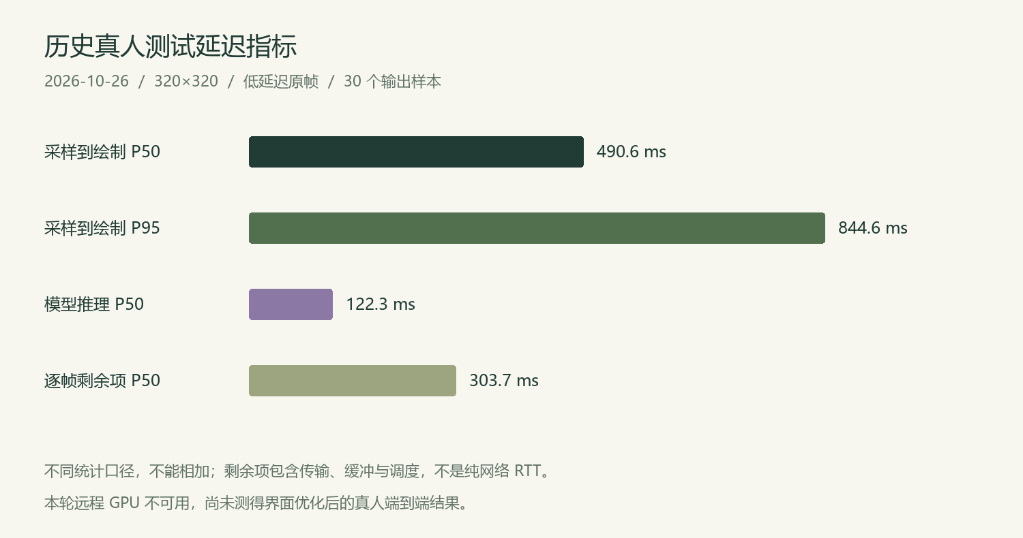
图6-1 历史真人测试主要延迟指标
由结果可见，模型阶段不是总延迟的唯一来源。虽然122.25 ms的推理仍低于高帧率交互需求，但采样到绘制中位数达到490.6 ms，说明仅替换更快GPU未必解决全部问题。当前记录尚不能将303.67 ms剩余项精确归因到SSH网关、网络丢包、浏览器回调或某个缓冲环节。
其他档位和会话受输入、运动及网络变化影响，不构成严格控制变量的消融实验。本论文不将不同会话简单拼成分辨率越低就必然越快的结论，也不将用户持续反馈卡顿解释为测量无效。

6.4 固定样衣RTV对照
固定样衣实验采用官方公开视频，从576帧中按间隔抽取24帧，并分别进行完整人物与半身裁切测试，预热三帧后统计。样衣为黑色山峰图案上衣，使用其官方对应权重。该实验与主流程的黑色RHUDE样衣不同。
输入条件 | 样本数 | 完整流水线P50 | P95 | 本地处理吞吐
完整人物 | 24 | 109.95 ms | 118.14 ms | 8.74帧每秒
半身裁切 | 24 | 122.91 ms | 131.69 ms | 8.11帧每秒

生成器本身约8.6 ms，但完整流水线还包含人体参数估计、DensePose与渲染，不能用生成器单阶段耗时推导系统实时帧率。以上吞吐未包含浏览器采集、网络与显示。
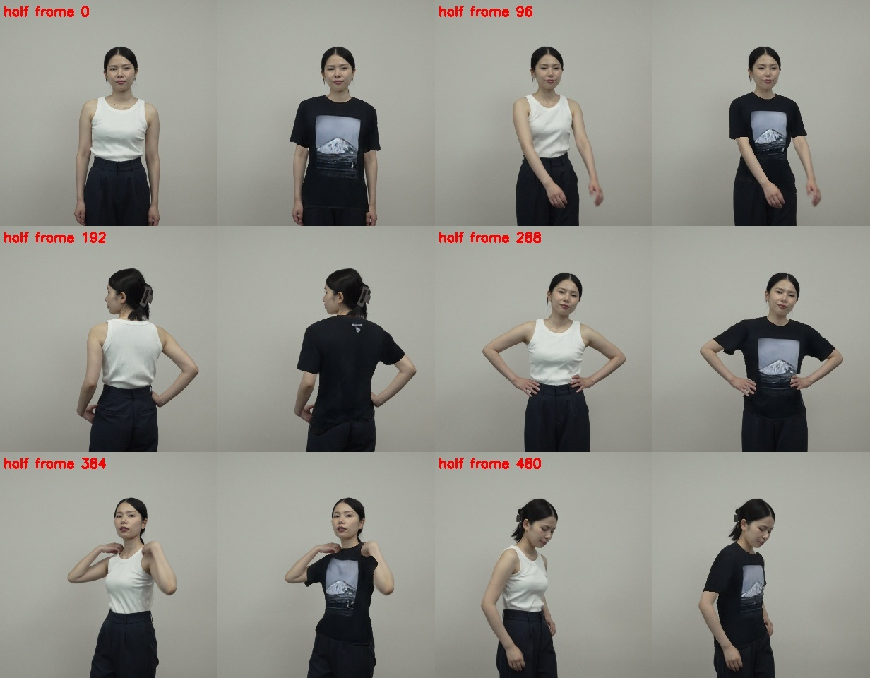
图6-2 固定样衣公开半身抽帧对照
抽帧可见衣服在若干姿态下保持跟随，背面样本未出现正面的大幅山峰图案，但侧身和弯腰时图案仍有畸变。由于未进行连续真人视频验证，不能据此声称背面问题和时序闪烁已经解决。RTV逐衣训练还限制了任意新服装图片的即时使用，因此本项目保留其作为研究对照，不替换生产生成核心。

6.5 本轮离线优化验证
本轮不启动远程GPU，主要验证入口分离、无服务降级、免GPU演示、图片上传、摄像头释放、重复帧跳过和移动端布局。合成姿态与本地预览明确标识来源，保存AI画面功能要求已经收到真实或测试协议输出。页面隐藏后暂停渲染并结束连续会话，返回后不会自动继续向远程上传。
重复帧测试在相机帧保持不变的同一段同步执行中连续调用60次调度入口，预期仅发生一次原始视频绘制；隐藏后重复调用不应产生绘制。该测试证明跳过规则生效，不代表实际GPU占用或真人体验改善的百分比。
完整测试报告记录实际执行命令、通过数量与检查日期。真实GPU不可用时保留待复测项，包括320/384/512档位在同一人物、同一动作和同一网络下的端到端对照，低延迟与补帧模式的差异，以及转身胸前图案迁移错误。

6.6 有效性与局限
当前真人数据数量有限，未覆盖不同体型、肤色、光照、网络与服装类别，不能推出普遍适用的平均性能。公开抽帧缺少连续性信息，单张服装图也缺少可靠的背面真值。自动化测试使用模拟模型输出，不能检测真实生成的语义错误。
后续评价应固定输入动作与衣服，重复多轮采集，分别报告预热、冷启动、P50、P95、丢帧与原帧吞吐。没有配对真实试穿图时不宜编造PSNR或SSIM；没有规范数据集和足够样本时也不应填写FID或用户满意度数值。

第7章 总结与展望

7.1 工作总结
本文实现了一套浏览器与远程GPU协作的虚拟试衣研究原型，完成从服装选择、任意图片上传、摄像头输入到完整生成输出的功能链路，并提供主页、状态反馈、帮助和数字日志。通过Worker编码、有界窗口、最新等待帧及显示阶段优化，系统减少了可识别的本地阻塞与队列问题。
本课题的工程贡献集中在将现有生成模型接入持续交互流程，并建立清楚的性能评价边界。历史真人测试显示，当前系统仍存在明显延迟与较低的原始生成帧率。论文据此保留未解决问题，而不把固定样衣抽帧结果、静止缓存或插值帧数量写成完整方案已达到实时要求。

7.2 后续改进方向
生成方面，需要评估支持服装参考与因果时序记忆的视频模型，使服装身份、褶皱和遮挡随动作连续变化。正背面方面，可以研究正背参考图和朝向约束，但应保留单图上传的清晰能力说明，不能将未知背面当作可精确恢复的信息。
传输方面，需要以不含模型的二进制回显、同源部署和分段时间戳进一步隔离包大小、隧道与浏览器调度的影响。性能目标可暂设为原始生成至少15帧每秒及采样到显示P95不高于300 ms，用作后续验收目标，当前未达到。
评价方面，应建立相同光照与动作脚本的真人测试集，保存经授权的配对视觉证据并进行盲评，记录失败案例与复现条件。产品方面可在核心体验通过验收后再扩展多用户会话、服装分类与持久化衣柜，避免用外围功能掩盖生成质量与响应速度不足。

参考文献
[1] WANG B, ZHENG H, LIANG X, et al. Toward Characteristic-Preserving Image-based Virtual Try-On Network[C]. ECCV, 2018. https://arxiv.org/abs/1807.07688.
[2] CHOI S, PARK S, LEE M, et al. VITON-HD High-Resolution Virtual Try-On via Misalignment-Aware Normalization[C]. CVPR, 2021. https://arxiv.org/abs/2103.16874.
[3] HO J, JAIN A, ABBEEL P. Denoising Diffusion Probabilistic Models[C]. NeurIPS, 2020. https://arxiv.org/abs/2006.11239.
[4] ROMBACH R, BLATTMANN A, LORENZ D, et al. High-Resolution Image Synthesis with Latent Diffusion Models[C]. CVPR, 2022. https://arxiv.org/abs/2112.10752.
[5] CHONG Z, DONG X, LI H, et al. CatVTON Concatenation Is All You Need for Virtual Try-On with Diffusion Models[C]. ICLR, 2025. https://arxiv.org/abs/2407.15886.
[6] BLACK FOREST LABS. FLUX.2 klein[EB/OL]. https://bfl.ai/models/flux-2-klein. 访问日期2026-10-27.
[7] TENSORFORGER. FluxRT[CP/OL]. https://github.com/tensorforger/FluxRT. 访问日期2026-10-27.
[8] ZAIQIANGWU. RTV Real-time image-based virtual try-on[CP/OL]. https://github.com/ZaiqiangWu/RTV. 访问日期2026-10-27.
[9] MDN CONTRIBUTORS. HTMLVideoElement requestVideoFrameCallback method[EB/OL]. https://developer.mozilla.org/en-US/docs/Web/API/HTMLVideoElement/requestVideoFrameCallback. 访问日期2026-10-27.
[10] MDN CONTRIBUTORS. OffscreenCanvas[EB/OL]. https://developer.mozilla.org/en-US/docs/Web/API/OffscreenCanvas. 访问日期2026-10-27.
[11] FASTAPI. WebSockets[EB/OL]. https://fastapi.tiangolo.com/advanced/websockets/. 访问日期2026-10-27.
[12] HUANG Z, ZHANG T, HENG W, et al. Real-Time Intermediate Flow Estimation for Video Frame Interpolation[C]. ECCV, 2022. https://www.ecva.net/papers/eccv_2022/papers_ECCV/html/95_ECCV_2022_paper.php.

附录A 源码与证据索引
前端主入口为src/entry.js，主页为src/home.js，工作台为src/main.js，渲染调度为src/tryon-engine.js，生成协议为src/full-frame-client.js，编码为src/capture-worker.js，日志为src/latency-log.js。后端主服务为server/fluxrt_server.py，固定样衣适配器为server/rtv_runtime.py。启动脚本位于scripts/start-demo.ps1和scripts/start-remote-tunnel.ps1。
历史真人与链路证据位于docs/architecture-reassessment-20261026.json、docs/upload-window-20261026.json和docs/runtime-user-capture-fix-20261026.json。固定样衣记录位于docs/fixed-garment-evaluation-20261026.json，对照图为docs/fixed-garment-comparison-20261026.jpg。论文统计脚本和本轮测试报告与配套材料一起提供。

附录B 复现实验与记录要求
首先从项目目录运行npm ci安装前端依赖；无GPU时运行powershell -NoProfile -ExecutionPolicy Bypass -File scripts/start-demo.ps1 -Demo，访问本地8766首页。选择免GPU演示后体验上传与相机，不能将此过程记录为模型测试。
远程资源恢复后，确认原工作空间已运行，再使用scripts/start-demo.ps1 -Remote连接原服务。以同一件有明显胸前图案的样衣，依次完成正面静止、缓慢横移、举臂和转身；每段30秒，重复三轮，并导出数字日志。记录档位、是否补帧、输入尺寸、网络与预热情况，对照原帧样本计算分位数与吞吐。
保存视觉证据前征得被摄者同意。匿名整理失败案例，核查背面是否出现胸前图案、人物身份是否漂移和衣服边缘是否随运动断裂。论文中的图片来源、模型来源与授权说明应保留，个人信息及学校模板在正式提交前补齐。

